13 listopada 2024 r.

Volkswagen Samochody Dostawcze zaprasza na Drzwi Otwarte

- 14 – 21 listopada: Drzwi Otwarte w salonach dealerskich Volkswagen Samochody Dostawcze
- Jazdy testowe i specjalna oferta na nowe samochody
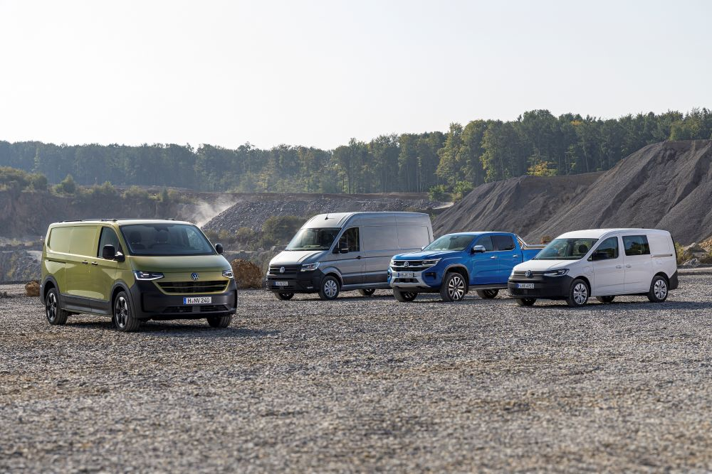
Poznań, 13 listopada 2024 r. Volkswagen Samochody Dostawcze zaprasza w dniach od 14 do 21 listopada na Drzwi Otwarte do wszystkich salonów dealerskich marki. Podczas ich trwania będzie można zapoznać się z wszystkimi dostępnymi modelami marki, odbyć jazdę testową wybranym samochodem i skorzystać z doskonałych warunków zakupu pojazdu
z wyprzedaży rocznika 2024.
Już w czwartek, 14 listopada, we wszystkich salonach dealerskich marki Volkswagen Samochody Dostawcze rozpoczną się Drzwi Otwarte. Akcja potrwa przez tydzień, do 21 listopada, a podczas niej wszyscy odwiedzający salony marki będą mieli okazję obejrzenia dostępnych modeli i odbycia jazdy testowej solidnym Crafterem, rodzinnym Multivanem czy w pełni elektrycznym ID. Buzzem, w różnych wariantach modelowych. Każda osoba, która przetestuje samochód w czasie trwania Drzwi Otwartych, po zakończonej jeździe może liczyć dodatkowo na miłą niespodziankę.
„Na czas Drzwi Otwartych przygotowaliśmy również specjalne oferty na nowe samochody. Osoby poszukujące nowego, niezawodnego pojazdu, po rozmowie z naszym sprzedawcą i konfiguracji wybranego modelu, z pewnością będą mogły liczyć na najlepszą propozycję zakupu” – mówi Piotr Łakomy, Dyrektor marki Volkswagen Samochody Dostawcze. „Ponadto nie zapominajmy, że cały czas trwa nasza akcja wyprzedaży rocznika 2024. W jej ramach również można liczyć na najlepsze rabaty. Ale trzeba się pospieszyć, bo pula aut z rocznika 2024 jest z dnia na dzień coraz mniejsza.”
Akcja Drzwi Otwartych w salonach dealerskich marki Volkswagen Samochody Dostawcze poparta jest kampanią reklamową w radio, podczas której zapraszają najbliższe salony sprzedaży marki. Dodatkowo listę wszystkich salonów, stacji dealerskich, znaleźć można na stronie www.vwdostawcze.pl.

Kontakt:
Patryk Grzeczka
Dyrektor Marketingu
Volkswagen Samochody Dostawcze
e-mail: patryk.grzeczka@volkswagen.pl

O marce Volkswagen Samochody Dostawcze:
Marka Volkswagen Samochody Dostawcze (VWSD) jako wiodący producent lekkich samochodów dostawczych znacząco i nieustannie kształtuje przemysł transportowy, zarówno towarowy jak i pasażerski. Nasze pojazdy przewożą pracowników budowlanych, rodziny i poszukiwaczy przygód, bułki, paczki i deski surfingowe. Codziennie pomagają niezliczonym ludziom na całym świecie w wykonywaniu swojej pracy, jeżdżą po drogach jako mobilne warsztaty oraz dowożą lekarzy pogotowia i policjantów do miejsc ich interwencji.
W zakładach w Hanowerze (D), Poznaniu (PL) i Wrześni (PL) około 24 tys. pracowników produkuje serie Transporter, Caddy, Crafter i Amarok, a od 2022 r. – również ID. Buzz – w pełni elektryczny model wzorowany na kultowym VW Bulli. Volkswagen Samochody Dostawcze to w obrębie Grupy Volkswagen wiodąca marka w zakresie jazdy autonomicznej oraz usług mobilności, takich jak Mobility-as-a-Service i Transport-as-a-Service – są to dziedziny, w których marka kształtuje przyszłość mobilności. W ten sposób marka transportuje społeczeństwo jutra wraz z jego wszystkimi wymaganiami ku czystej, inteligentnej i zrównoważonej mobilności. Za taką właśnie mobilnością opowiada się marka Volkswagen Samochody Dostawcze zgodnie ze swoją maksymą: transportujemy sukces, wolność i przyszłość.

